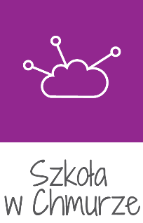

Office 365 – warsztaty

Spis treści
Spis treści 2
Wstęp 4
BEZPIECZEŃSTWO 4
NIEZAWODNOŚĆ 4
WYMAGANIA SYSTEMOWE 4
KORZYSTANIE Z PAKIETU OFFICE 365 5
LOGOWANIE DO USŁUGI 5
Exchange Online (serwer pocztowy) i Outlook WebAccess (program do obsługi poczty) 6
Zadania 6
Tworzenie nowej wiadomości pocztowej 6
Wyślij widomość z załącznikiem 7
Utwórz regułę przenoszącą widomość, która w temacie zawiera słowo Test do folderu Testowe 7
Ustaw odpowiedź automatyczną (podczas nieobecności) 8
KALENDARZ 8
Zadania 9
Zarezerwuj termin w kalendarzu 9
Zorganizuj spotkanie 9
OneDrive – wirtualny dysk 9
Zadania 10
Utwórz foldery, w których będziesz przechowywał dokumenty w usłudze OneDrive 10
Utwórz nowy plik na swoim dysk OneDrive – stwórz listę obecności uczestników szkolenia 10
Przekopiuj kilka swoich plików z dysku lokalnego komputera do usługi OneDrive. Zadanie wykonaj dwoma sposobami. 10
Udostępnij stworzoną wcześniej listę obecności najbliższemu sąsiadowi na szkoleniu 10
Sprawdź do czego służy przycisk Synchronizacja 10
Skype dla biznesu 10
Zadania 10
Dodaj współpracowników do obserwowanych używając wersji przeglądarkowej 10
Nawiąż rozmowę z jednym z współpracowników używając wersji przeglądarkowej 10
Nawiąż rozmowę z dwoma współpracownikami jednocześnie 10
Sharepoint – portal pracy grupowej 10
Zadania 11
Przejdź do strony głównej Sharpoint (wwiih.sharepoint.com) i zapoznaj się z elementami domyślnie utworzonymi 11
Porównaj działanie biblioteki dokumentów z dyskiem OneDrive 11
Stwórz własną podwitrynę w wykorzystaniem szablonu witryny grupowej 11
Porównaj elementy stworzonej podwitryny z witryną główną 11
Sprawdź uprawnienia do elementów swojej podwitryny 11
Przydziel uprawnienia do podwitryny i biblioteki dokumentów innym uczestnikom szkolenia 11
To-Do – narzędzie wspomagające organizację pracy 11
Zadania 11
Przejdź do aplikacji To-Do i zapoznaj się z jej elementami 11
Wprowadź przydzielone Ci zadania 11
Grupy 11
Zadania 12
Utwórz nową grupę związaną z pracą działu, w którym pracujesz 12
Dołącz do grupy wszystkich uczestników szkolenia 12
Udostępnij grupie dokument zawierający fikcyjny opis zadań stawianych przed grupą 12
Teams – skuteczna komunikacja zespołu 12
Zadania 13
Otwórz aplikację Teams w przeglądarce WWW i odkryj jej elementy 13
Utwórz nowy zespół w Teams, dodaj do zespołu uczestników szkolenia 13
Znajdź elementy komunikacji w zespole 13
Rozpocznij rozmowę prywatną z wybranym uczestnikiem szkolenia 13
W rozmowie prywatnej przekaż dokument Word z OneDrive 13
Planner – zadania w grupach 13
Zadania 14
Otwórz aplikację Planner i zapoznaj się z ekranem głównym 14
Utwórz nowy plan charakterystyczny dla Twoich typowych obowiązków służbowych 14
Przydziel zadania w planie innym uczestnikom szkolenia 14
Sprawdź jak śledzić postępy realizacji planu 14
Forms – tworzenie ankiet i formularzy 14
Zadania 14
Utwórz ankietę satysfakcji ze szkolenia 14

Wstęp
Office 365 to znane wcześniej z pakietu Microsoft Office programy biurowe wzbogacone o zaawansowane rozwiązania pracy w chmurze. Zapewniają one łatwą współpracę, umożliwiając dostęp z dowolnego miejsca do poczty e-mail, konferencji internetowych, dokumentów, kalendarzy, formularzy, list, itp. Usługa, przy zachowaniu dużej elastyczności, gwarantuje bezpieczeństwo klasy biznesowej świadczone przez firmę Microsoft. Zarówno w przypadku małych firm, jak i międzynarodowych przedsiębiorstw w ramach usługi Office 365 są oferowane plany dostosowane do specyficznych potrzeb organizacji.

BEZPIECZEŃSTWO
Usługa Office 365 jest zgodna z wieloma światowymi standardami branżowymi oraz została zweryfikowana przez inne podmioty.
• Certyfikat ISO 27001. ISO27001 to jeden z najlepszych testów zabezpieczeń dostępnych na całym świecie. Usługa Office 365 jest pierwszą dużą usługą chmury publicznej dla firm, która spełnia rygorystyczne wymagania standardu ISO 27001 dotyczące kwestii fizycznych, logicznych i procesowych oraz z zakresu zarządzania.
• Klauzule modelu UE. Oprócz wytycznych „safe harbor” Unii Europejskiej usługa Office 365 jako pierwsza duża usługa chmury publicznej dla firm uzyskała podpis pod standardowymi klauzulami umownymi opracowanymi przez Unię Europejską (klauzule modelu UE) od wszystkich klientów. Klauzule modelu UE dotyczą międzynarodowego transferu danych.
• HIPAA-BAA (HIPAA-Business Associate Agreement). Usługa Office 365 jako pierwsza duża usługa chmury publicznej dla firm uzyskała podpis pod wymaganiami certyfikatu HIPAA-BAA od wszystkich klientów. HIPAA to amerykański przepis obowiązujący w branży opieki zdrowotnej, który określa sposób użycia, ujawniania i zabezpieczania chronionych informacji dotyczących zdrowia oraz wymagania dotyczące podmiotów podpisujących umowy biznesowe z dostawcami wykorzystującymi i ujawniającymi chronione informacje dotyczące zdrowia.
• FISMA (Federal Information Security Management Act). Usługa Office 365 wdraża procesy bezpieczeństwa spełniające wymagania amerykańskich agencji państwowych oraz uzyskała dokument FISMA ATO (Authority to Operate) od agencji państwowej. Amerykańskie agencje państwowe mogą sprawdzić pakiet FISMA usługi Office 365 w celu przyznania dokumentu ATO.
• Umowa dotycząca przetwarzania danych. Firma Microsoft udostępnia wszystkim klientom pełną standardową umowę dotyczącą przetwarzania danych (DPA, Data Processing Agreement). Umowa DPA dotyczy prywatności, bezpieczeństwa i obsługi danych klientów. Nasza standardowa umowa dotycząca przetwarzania danych pozwala klientom zachować zgodność z lokalnymi przepisami. Uzyskaj podpisaną kopię umowy DPA.

NIEZAWODNOŚĆ
Wiadomości e-mail, dokumenty i usługi są dostępne wtedy, gdy są potrzebne.
Usługi Office 365 są świadczone z centrów danych z systemami zapasowymi rozmieszczonymi w różnych krajach, chronionymi przy użyciu wielu warstw zabezpieczeń i objętymi restrykcyjnymi zasadami zachowania poufności informacji. Nadmiarowość i replikacja zapewniają dodatkową ochronę, co przekłada się na wysoki poziom dostępności

WYMAGANIA SYSTEMOWE
Jedynym wymaganiem do obsługi pakietu Office 365 jest najnowsza przeglądarka internetowa oraz dostęp do sieci Internet.

KORZYSTANIE Z PAKIETU OFFICE 365

LOGOWANIE DO USŁUGI
Aby skorzystać z usług Office 365 należy zapamiętać jeden adres strony www:

http://office.com

Główna witryna programu Sharepoint znajduje się pod adresem:

https://nazwa_panelu.sharepoint.com

po wybraniu którego użytkownik zostanie automatycznie przeniesiony na stronę logowania usługi, jeśli takie logowanie nie nastąpiło wcześniej.

Zaimplementowane rozwiązanie Single Sign On gwarantuje ograniczenie liczby logowań do niezbędnego minimum.

Po zalogowaniu, użytkownicy zostają przenoszeni do domyślnej strony startowej usługi Office 365.
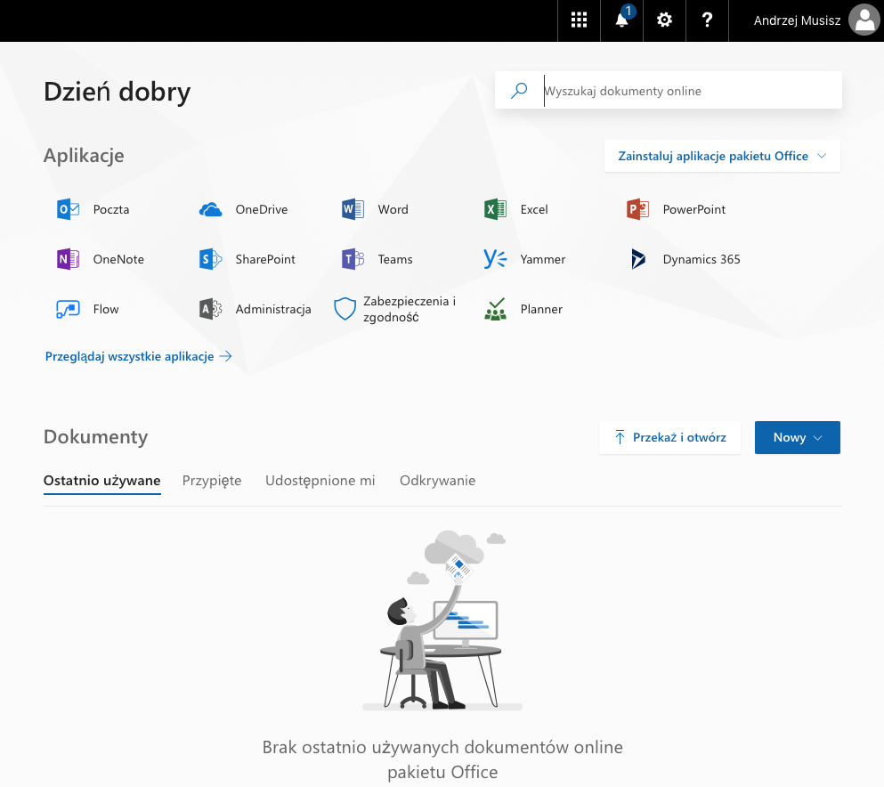

Exchange Online (serwer pocztowy) i Outlook WebAccess (program do obsługi poczty)
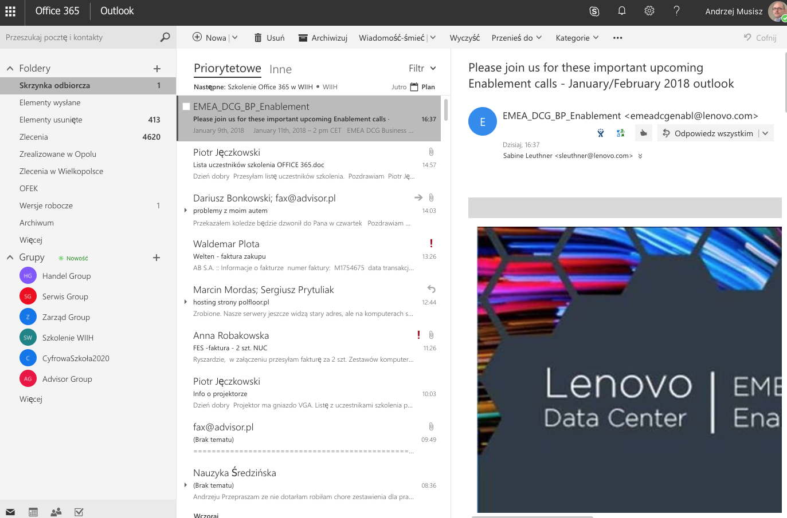

Zadania

Tworzenie nowej wiadomości pocztowej
Tworzenie nowej wiadomości dostępne jest na górnym pasku Outlook Web Access. Należy uzupełnić adres odbiorcy, temat oraz treść wiadomości. Możliwe jest również dołączenie załączników oraz ustawienie priorytetu. Wykorzystaj pola DW i UDW aby przesłać email do wiadomości innych użytkowników.

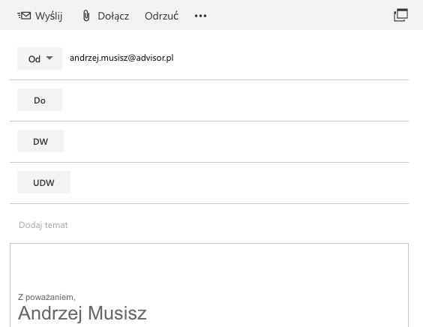

Wyślij widomość z załącznikiem
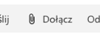

Utwórz regułę przenoszącą widomość, która w temacie zawiera słowo Test do folderu Testowe
W celu zarządzania regułami oczyszczania należy przejść do aplikacji Outlook WebAccess i wybrać ikonę „trybiki” i kolejno Poczta
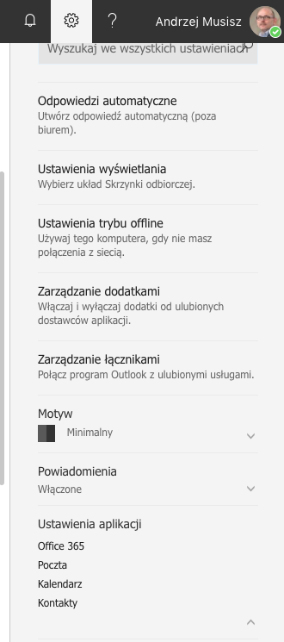

Następnie należy przejść do zakładki „Skrzynka odbiorcza i reguły oczyszczania”
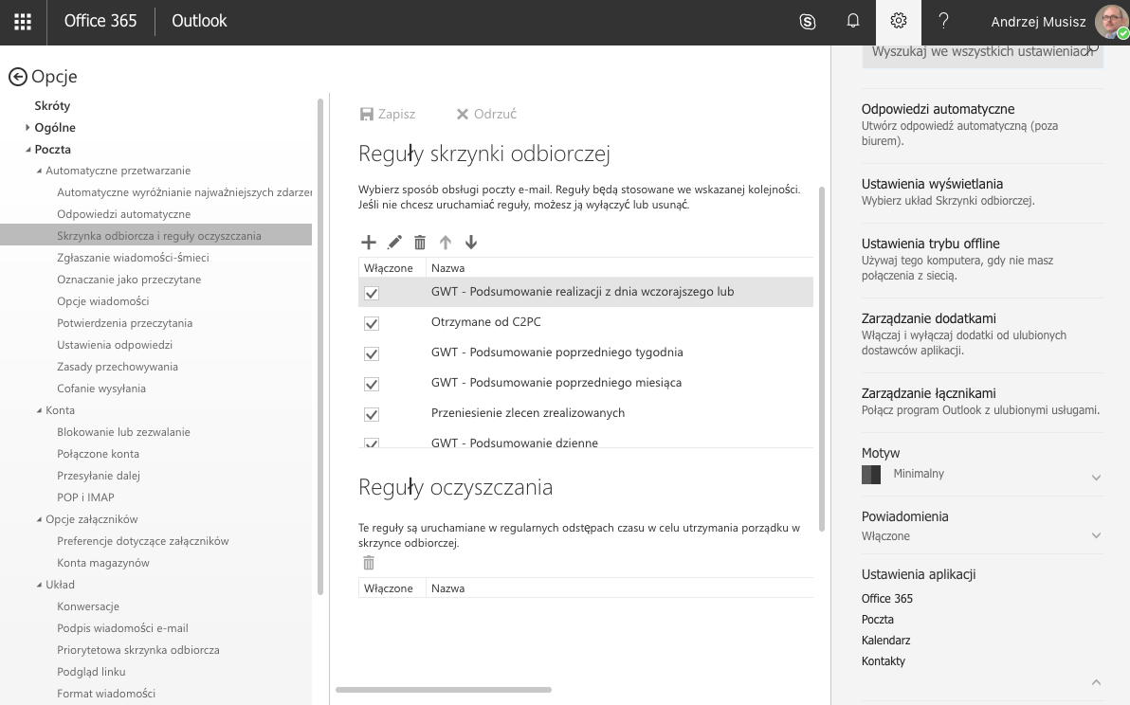

Ustaw odpowiedź automatyczną (podczas nieobecności)
W celu ustawienia odpowiedzi automatycznej należy podobnie jak w poprzednim paragrafie przejść do zakładki „Opcje” następnie „organizowanie wiadomości e-mail” i do zakładki „odpowiedzi automatyczne” gdzie mammy możliwość ustawienia odpowiedzi automatycznych w wyznaczonym terminie, ustawienia innych odpowiedzi automatycznych dla odbiorców z naszej organizacji i dla odbiorców z poza niej.

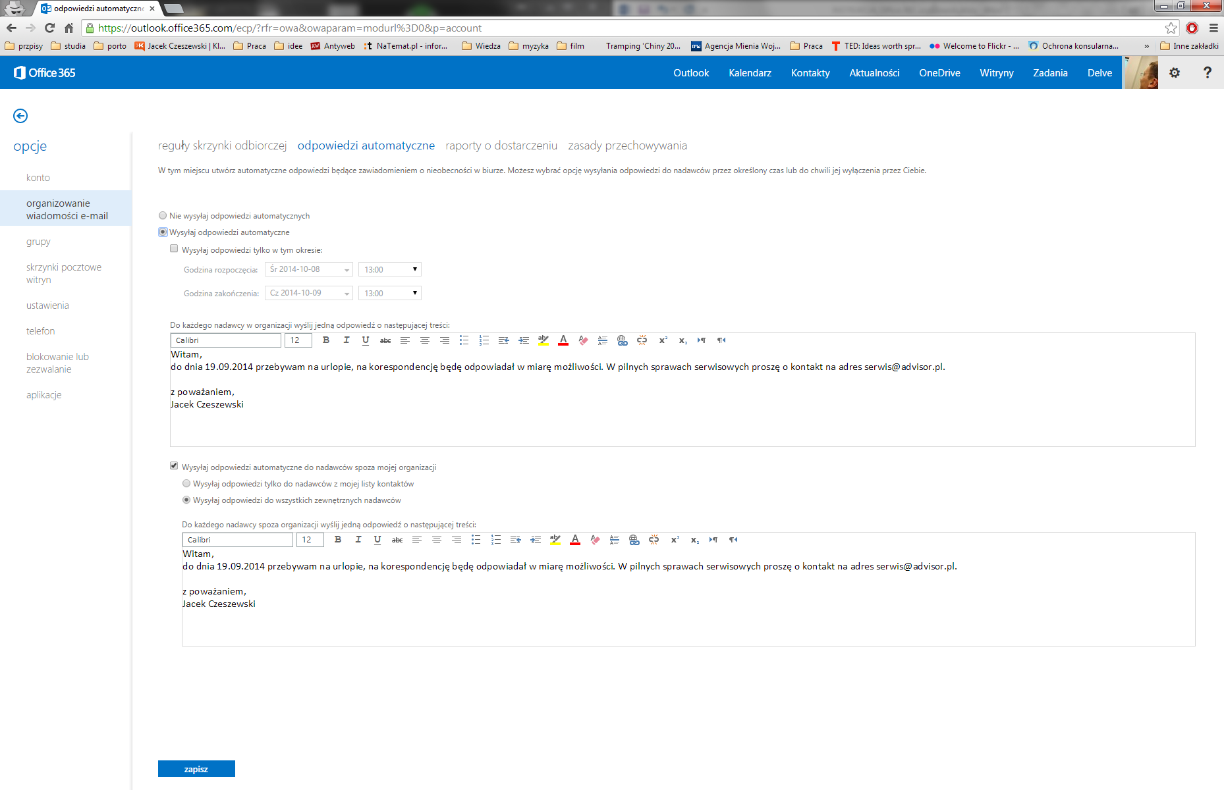

KALENDARZ
Dla każdego użytkownika dostępny jest jego indywidualny kalendarz, znajdujący się na kolejnej zakładce. Umożliwia on wprowadzanie zdarzeń prywatnych oraz uwzględniających innych uczestników.
Istnieje także możliwość utworzenia dodatkowych kalendarzy oraz udostępnienia ich innym użytkownikom usługi.
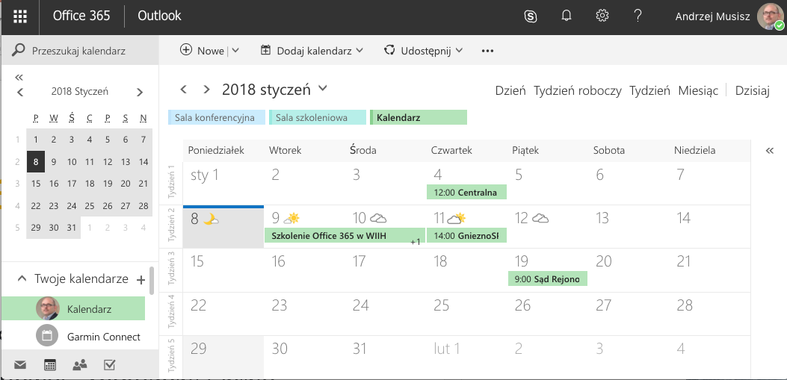

Zadania

Zarezerwuj termin w kalendarzu

Zorganizuj spotkanie

OneDrive – wirtualny dysk
Każdy użytkownik usługi Office 365 ma swój własny wirtualny dysk w chmurze o pojemności 1TB czyli wielkości dużego dysku komputera. Dysk ten służy do przechowywania własnych dokumentów oraz udostępniania pojedynczych plików innym użytkownikom. Domyślnie każdy plik znajdujący się w OneDrive jest widoczny wyłącznie przez właściciela dysku.
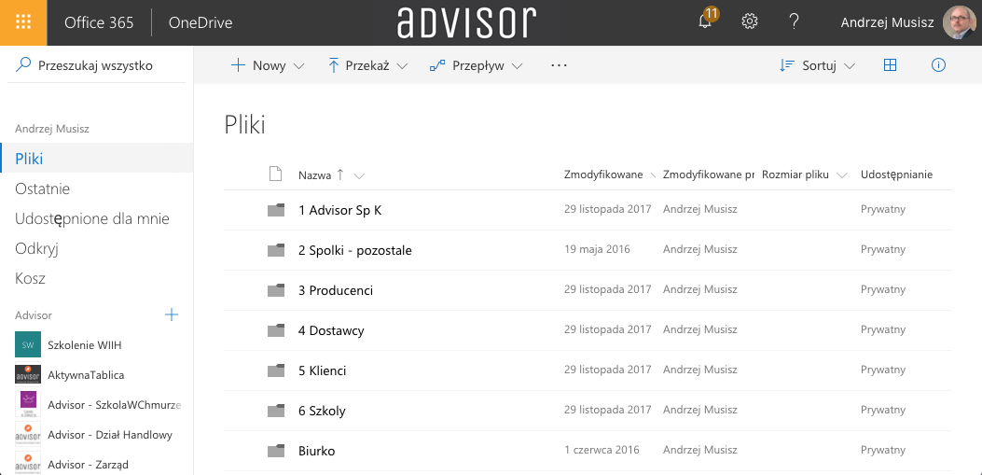

Zadania

Utwórz foldery, w których będziesz przechowywał dokumenty w usłudze OneDrive

Utwórz nowy plik na swoim dysk OneDrive – stwórz listę obecności uczestników szkolenia

Przekopiuj kilka swoich plików z dysku lokalnego komputera do usługi OneDrive. Zadanie wykonaj dwoma sposobami.

Udostępnij stworzoną wcześniej listę obecności najbliższemu sąsiadowi na szkoleniu

Sprawdź do czego służy przycisk Synchronizacja

Skype dla biznesu
Program Skype dla biznesu to odmiana dobrze znanego komunikatora Skype dla odbiorców indywidualnych. Podstawową jego przewagą jest większe bezpieczeństwo przekazywanych treści. Dodatkowo otrzymujemy informacje dotyczące statusu naszych współpracowników. Możliwe są połączenia głosowe, jak również połączenia wideo. Nie wszystkie funkcje są dostępne przez przeglądarkę internetową.

Zadania

Dodaj współpracowników do obserwowanych używając wersji przeglądarkowej

Nawiąż rozmowę z jednym z współpracowników używając wersji przeglądarkowej

Nawiąż rozmowę z dwoma współpracownikami jednocześnie

Sharepoint – portal pracy grupowej
Sharepoint to usługi portalowe dostarczające kompletu narzędzi potrzebnych do pracy wszelkich zespołów roboczych. Podstawowe elementy Sharpoint to witryny, podwitryny, biblioteki dokumentów, kalendarze, listy oraz wiele innych. Odpowiednio konfigurując poszczególne elementy Sharpoint tworzymy kompletne środowisko projektowe.
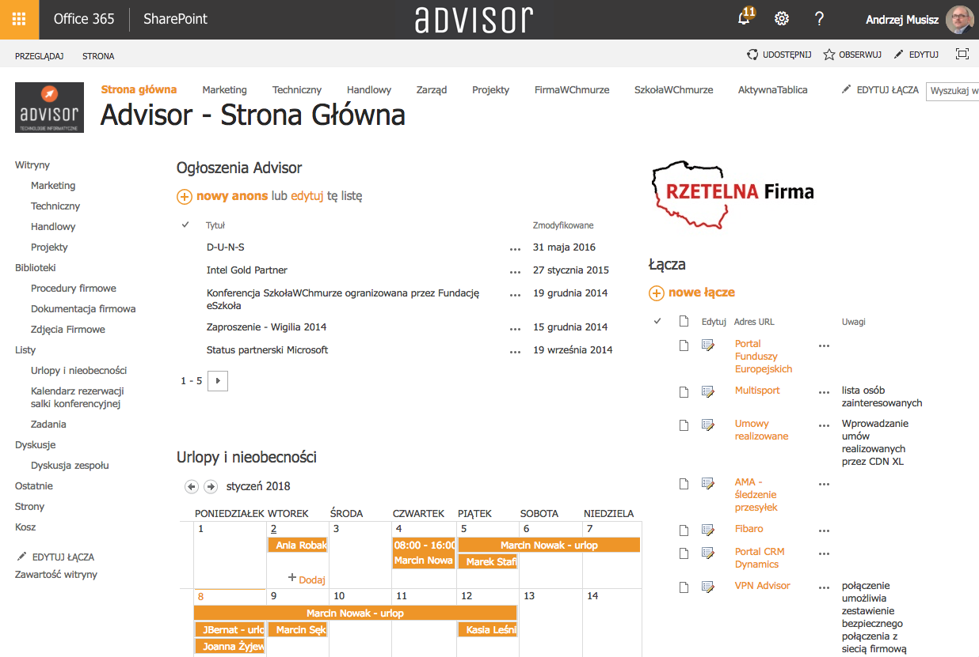

Zadania

Przejdź do strony głównej Sharpoint (wwiih.sharepoint.com) i zapoznaj się z elementami domyślnie utworzonymi

Porównaj działanie biblioteki dokumentów z dyskiem OneDrive

Stwórz własną podwitrynę w wykorzystaniem szablonu witryny grupowej

Porównaj elementy stworzonej podwitryny z witryną główną

Sprawdź uprawnienia do elementów swojej podwitryny

Przydziel uprawnienia do podwitryny i biblioteki dokumentów innym uczestnikom szkolenia

To-Do – narzędzie wspomagające organizację pracy
Narzędzie To-Do to proste i skuteczne narzędzie do organizacji zleconych nam zadań. Narzędzie automatycznie synchronizuję się z aplikacją na telefonie komórkowym. Narzędzie nie pozwala przydzielać zadań innym członkom zespołu.
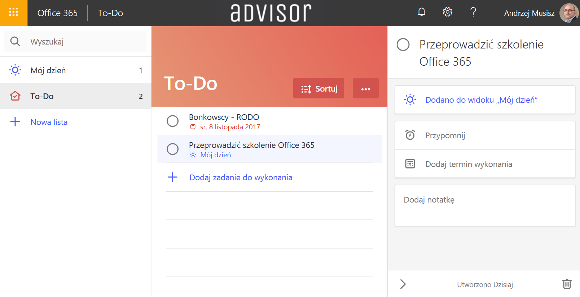

Zadania

Przejdź do aplikacji To-Do i zapoznaj się z jej elementami

Wprowadź przydzielone Ci zadania

Grupy
Grupy to narzędzie pozwalające na automatyczne przygotowanie przestrzeni do wymiany dokumentów i informacji w grupie roboczej. Dzięki niemu za pomocą kilku kliknięć stworzymy witrynę grupy roboczej, bibliotekę dokumentów, kalendarz czy notes.
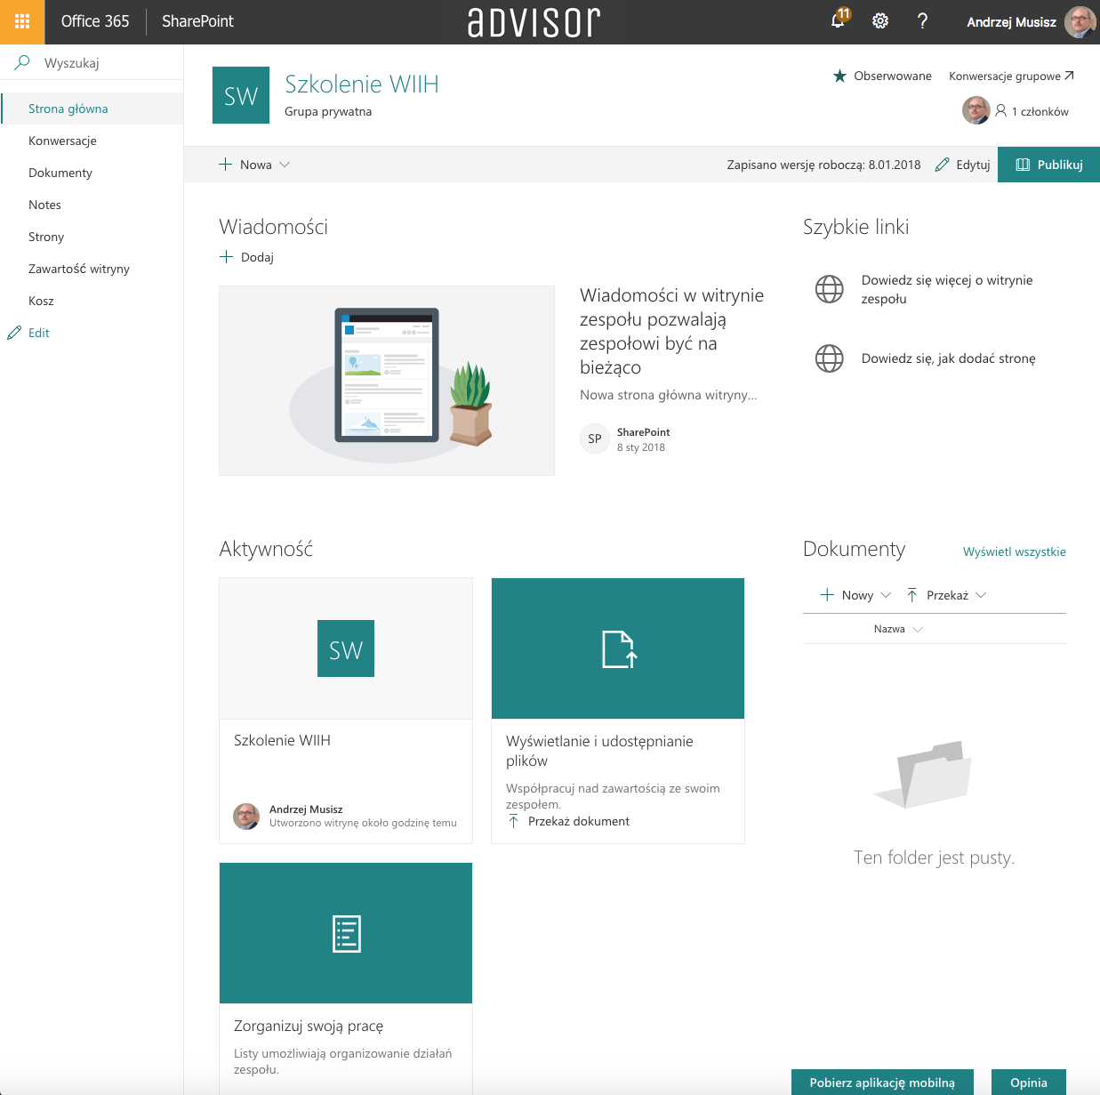

Zadania

Utwórz nową grupę związaną z pracą działu, w którym pracujesz

Dołącz do grupy wszystkich uczestników szkolenia

Udostępnij grupie dokument zawierający fikcyjny opis zadań stawianych przed grupą

Teams – skuteczna komunikacja zespołu
W Microsoft Teams wszystko jest w jednym miejscu: użytkownicy, rozmowy, pliki i narzędzia. Dzięki temu każdy ma błyskawiczny dostęp do tego, czego potrzebuje.
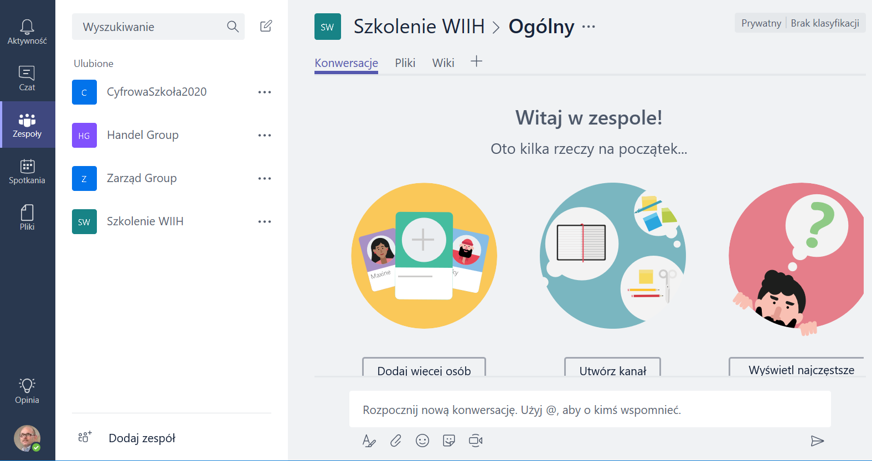

Zadania

Otwórz aplikację Teams w przeglądarce WWW i odkryj jej elementy

Utwórz nowy zespół w Teams, dodaj do zespołu uczestników szkolenia

Znajdź elementy komunikacji w zespole

Rozpocznij rozmowę prywatną z wybranym uczestnikiem szkolenia

W rozmowie prywatnej przekaż dokument Word z OneDrive

Planner – zadania w grupach
Narzędzie umożliwia tworzenie zadań, przydzielanie ich członkom zespołu oraz śledzenie postępu realizacji.
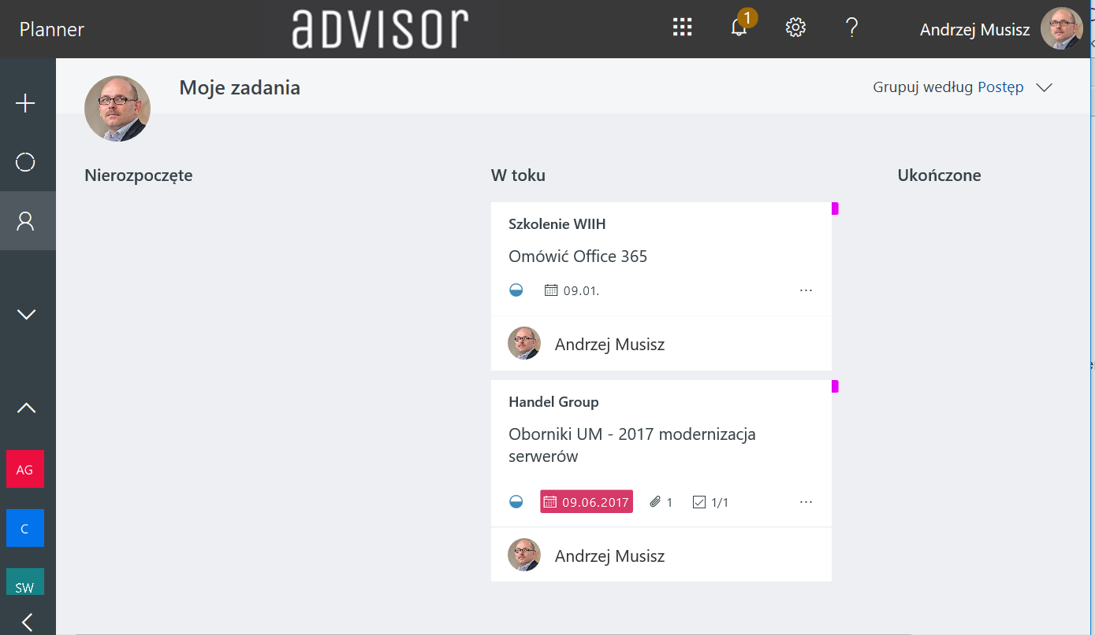

Zadania

Otwórz aplikację Planner i zapoznaj się z ekranem głównym

Utwórz nowy plan charakterystyczny dla Twoich typowych obowiązków służbowych

Przydziel zadania w planie innym uczestnikom szkolenia

Sprawdź jak śledzić postępy realizacji planu

Forms – tworzenie ankiet i formularzy
Aby stworzyć formularz lub ankietę zarówno dla współpracowników jak i osób spoza organizacji użyj Forms.
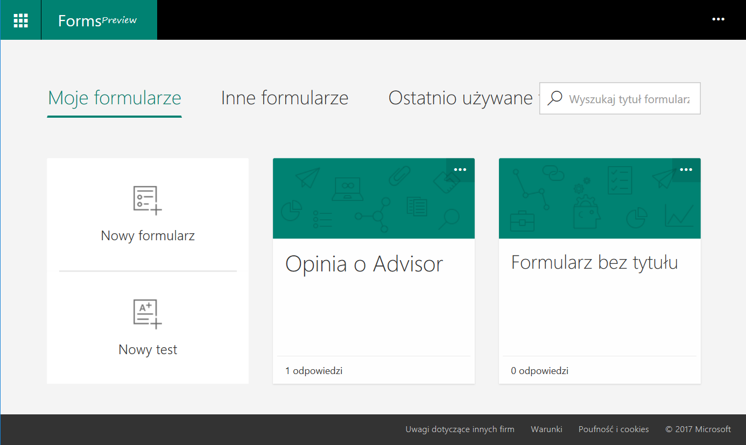

Zadania

Utwórz ankietę satysfakcji ze szkolenia

